Knikkerpot Nieuws 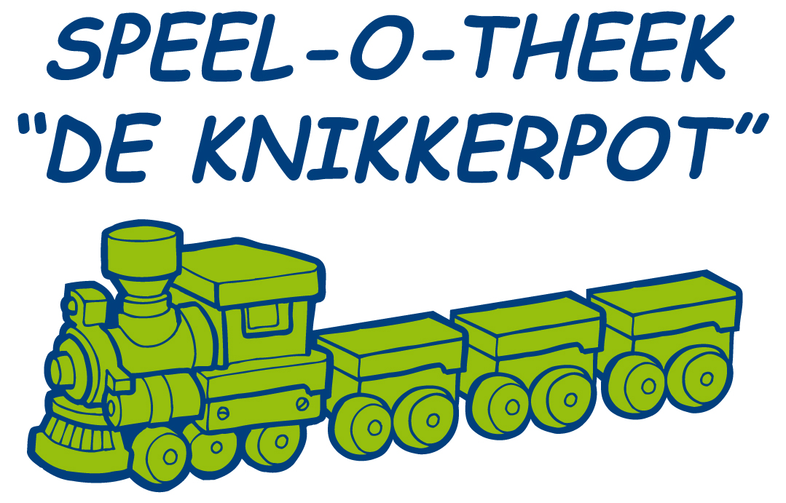

Jaargang 34 nummer 1, januari 2018

Een nieuw jaar:
Een nieuw jaar ligt voor ons, een jaar waarin we ons weer met veel plezier gaan inzetten voor onze speelotheek! We zijn meteen goed begonnen en hebben al een klusavond achter de rug. We willen graag dat de speelotheek netjes is, dat het speelgoed in orde is en dat u volop keuze heeft! Verouderd speelgoed is uit de schappen gehaald, zodat er weer plaats is voor nieuw eigentijds speelgoed.
Wilt u nog eens nadenken of u ook een bijdrage kunt leveren aan het voortbestaan van “De Knikkerpot”? We hebben echt dringend meer mensen nodig! Of weet u iemand in uw omgeving, we horen het graag via info@deknikkerpot.nl.

Facturen:
Binnenkort kunt u de factuur verwachten voor weer een nieuw jaar speelplezier. U mag het bedrag overmaken via de bank of contant voldoen in de speelotheek. Dan graag gepast betalen.
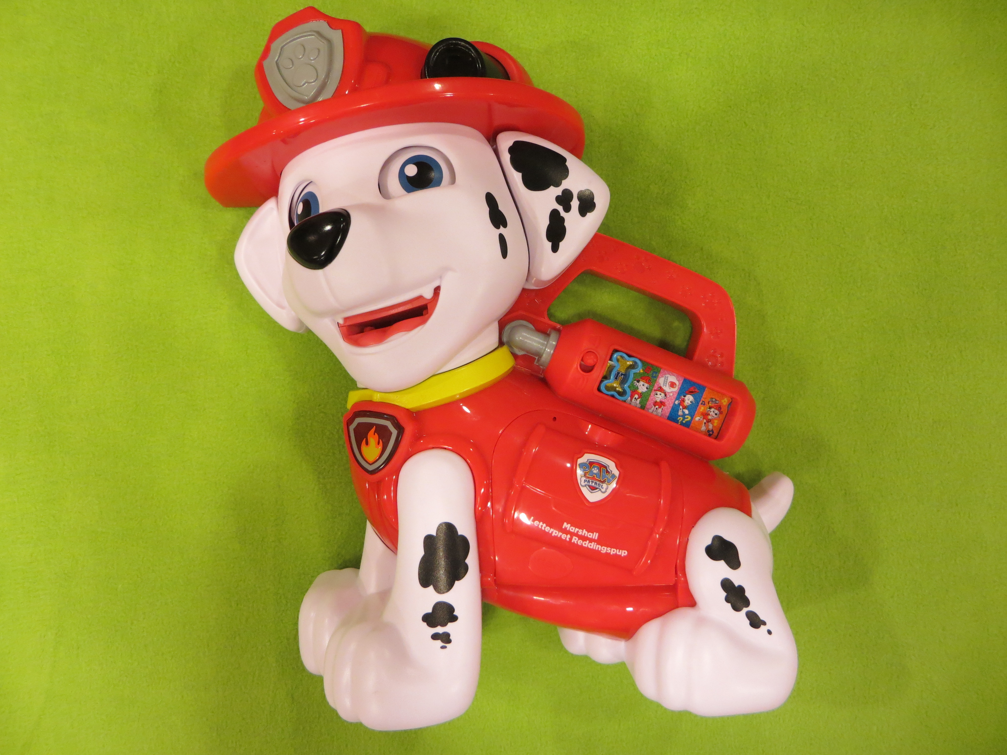 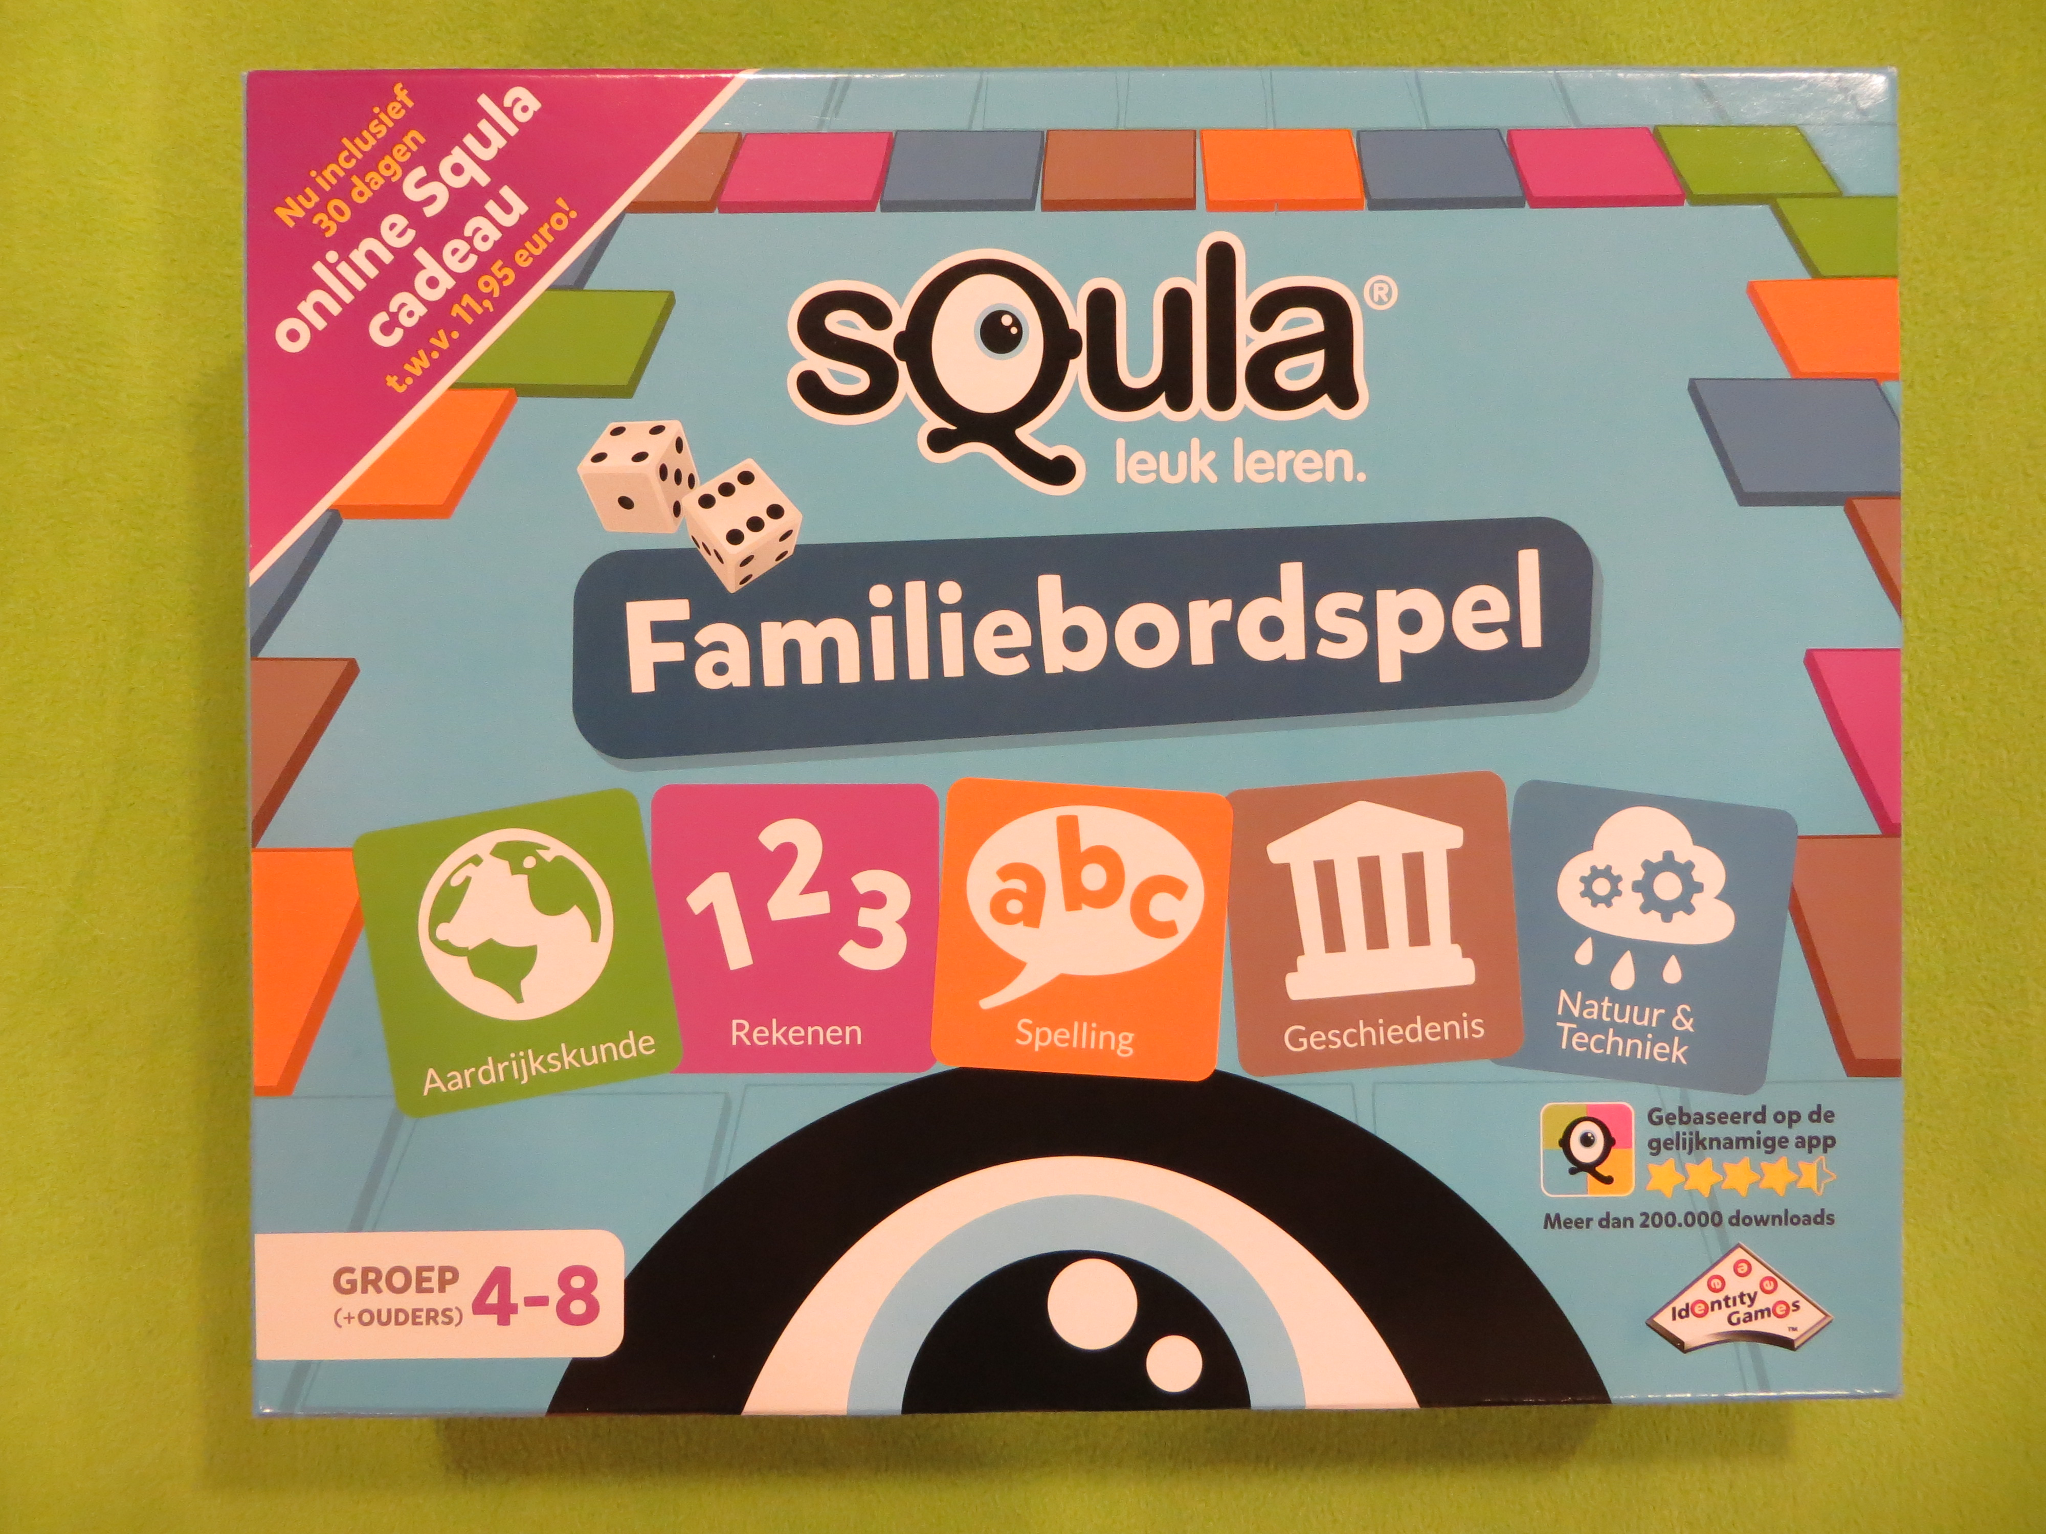 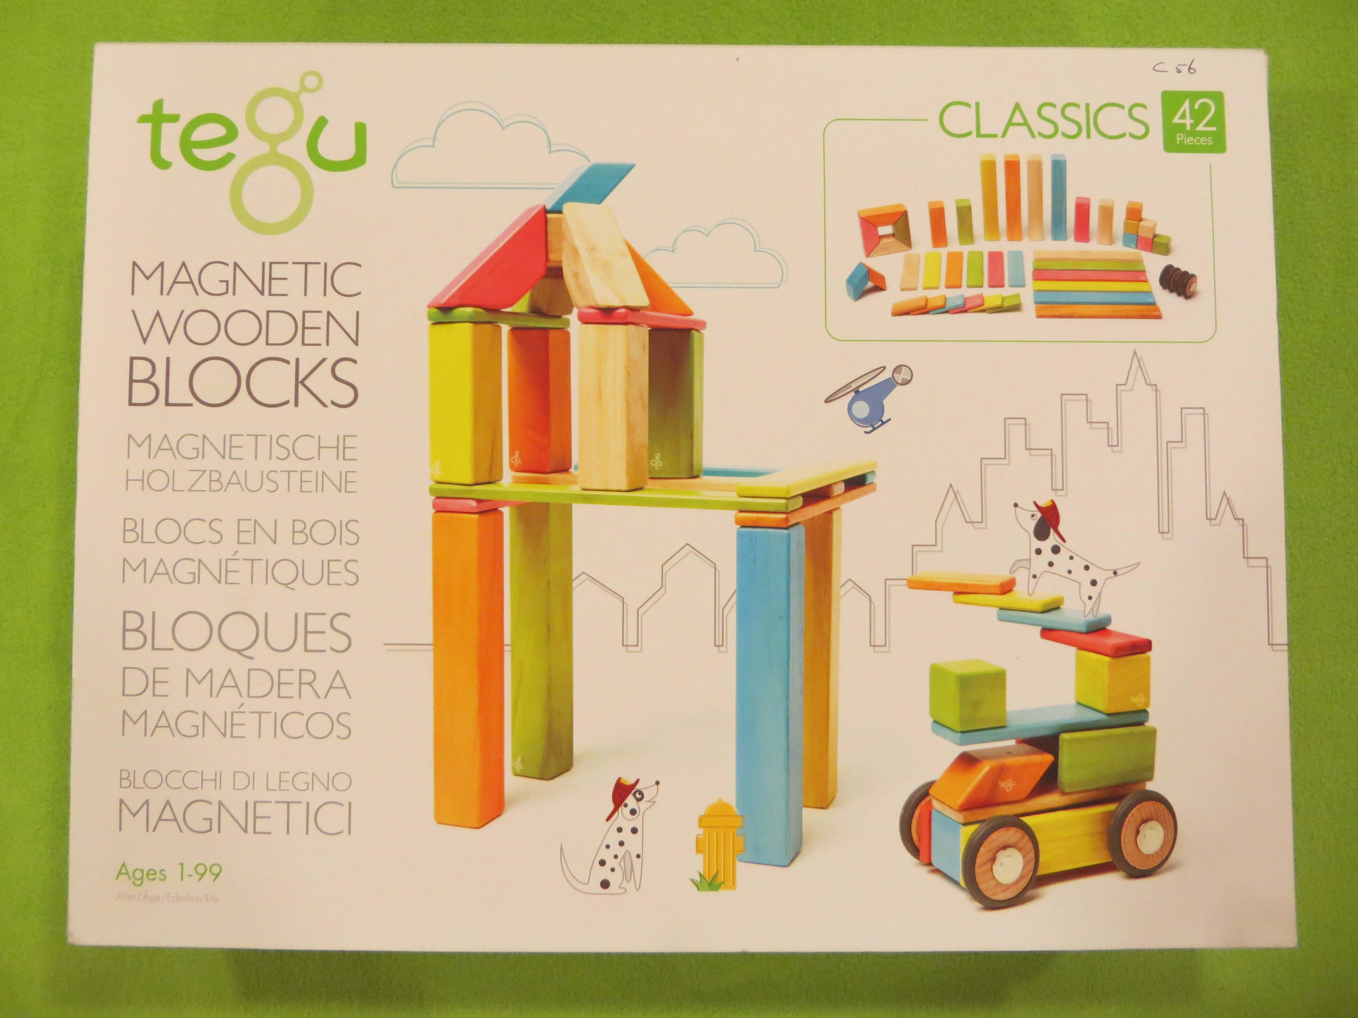
Voorjaarsvakantie:
In verband met de voorjaarsvakantie zijn we gesloten vanaf zaterdag 24 februari tot en met zaterdag 3 maart.

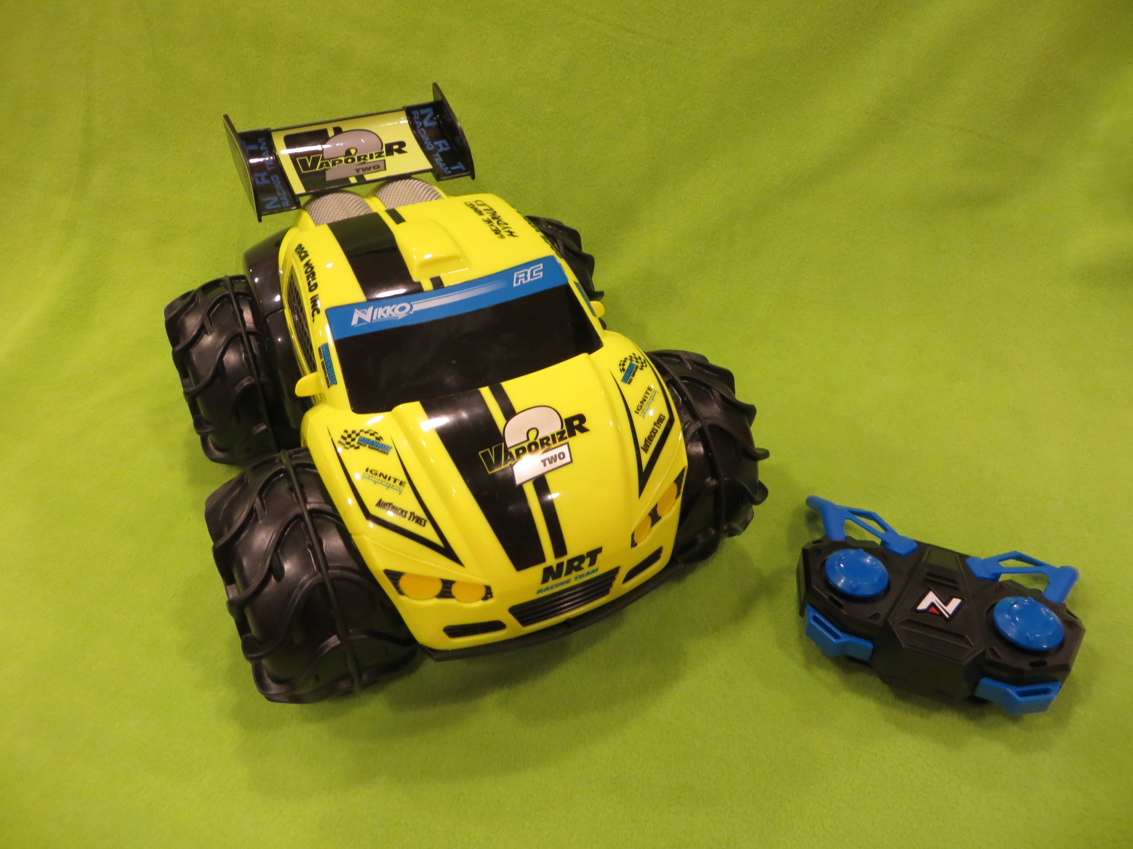Jantje Beton collecte:
Van 5 tot en met 10 maart is er weer de jaarlijkse Jantje Beton collecte, georganiseerd door onze speelotheek. De helft van de opbrengst is voor “De Knikkerpot”. Extra inkomsten waar we blij mee zijn! Binnenkort benaderen we u om te vragen of u mee wilt helpen bij de collecte. Kunt u zelf niet, maar weet u iemand anders in uw omgeving dan mag dat uiteraard ook. We hopen op een mooie opbrengst, want (buiten) spelen is zo belangrijk voor elk kind!

www.deknikkerpot.nl info@deknikkerpot.nl

